Rapport de projet de Base De Donnée

Pour le 28/05/17

Monsieur

RIVIERE Armelle

ROUDE Mélanie

Table des matières

Modèle Conceptuel des Données : 3

Modèle Logique de Données : 4

Cas d’utilisation 5

Connexion 5

Administrateur 5

Utilisateur 5

Connexion 5

Choix de la ville de départ 5

Choix de la ville d’arrivée 6

Résultat du calcul 7

Cas de la ville de départ et d’arrivée identique 7

# Modèle Conceptuel des Données :

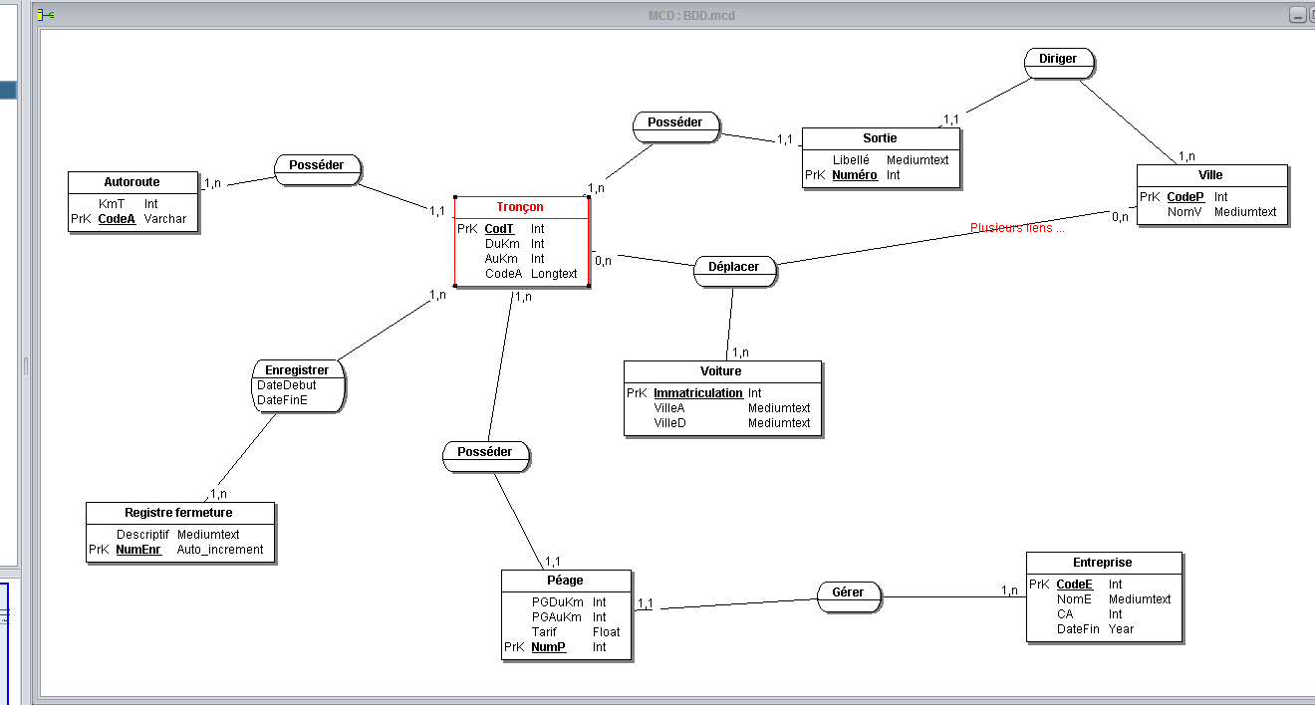

# Modèle Logique de Données :

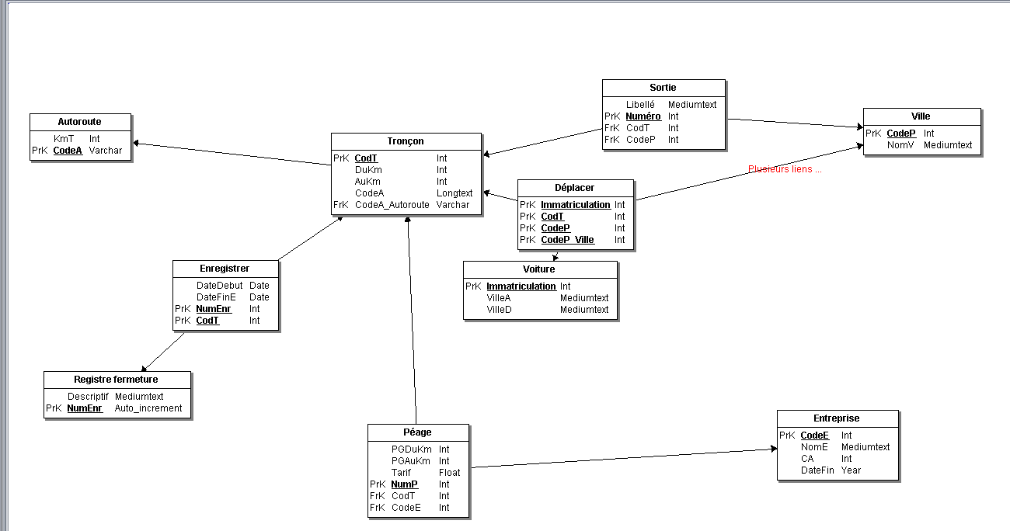

# Cas d’utilisation

## Connexion

## Administrateur

## Utilisateur

### Connexion

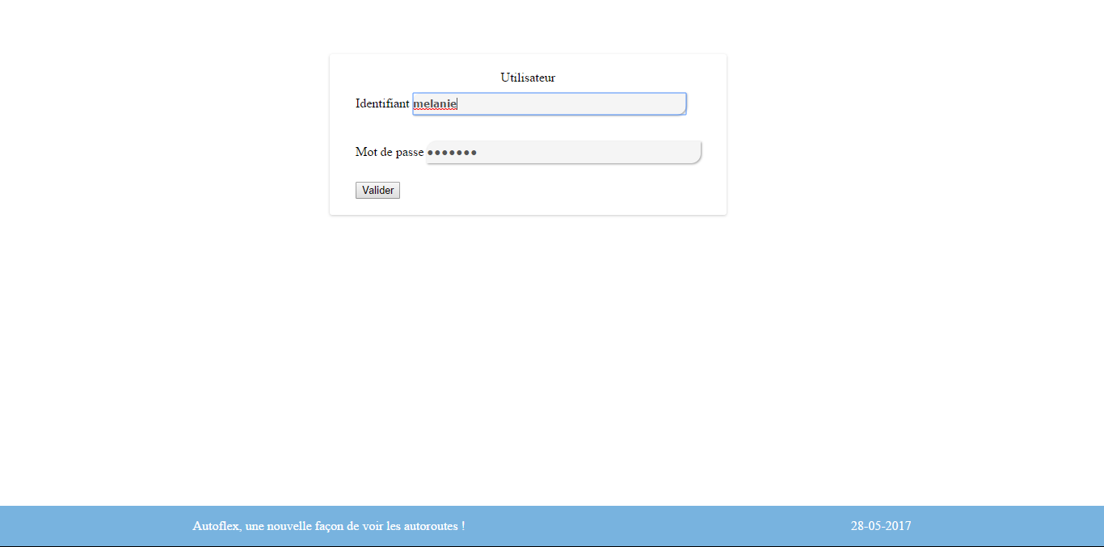

### Choix de la ville de départ

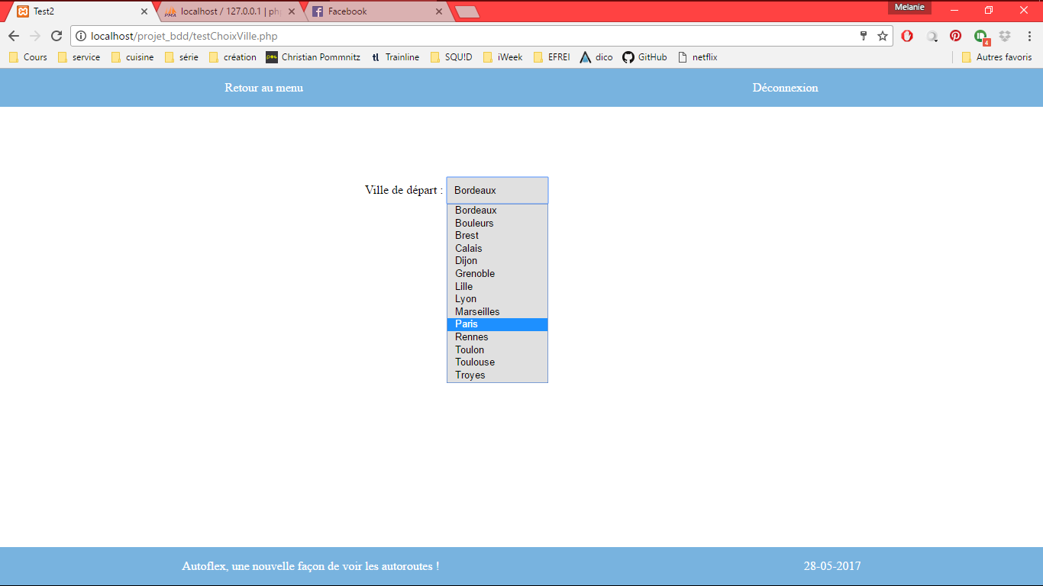

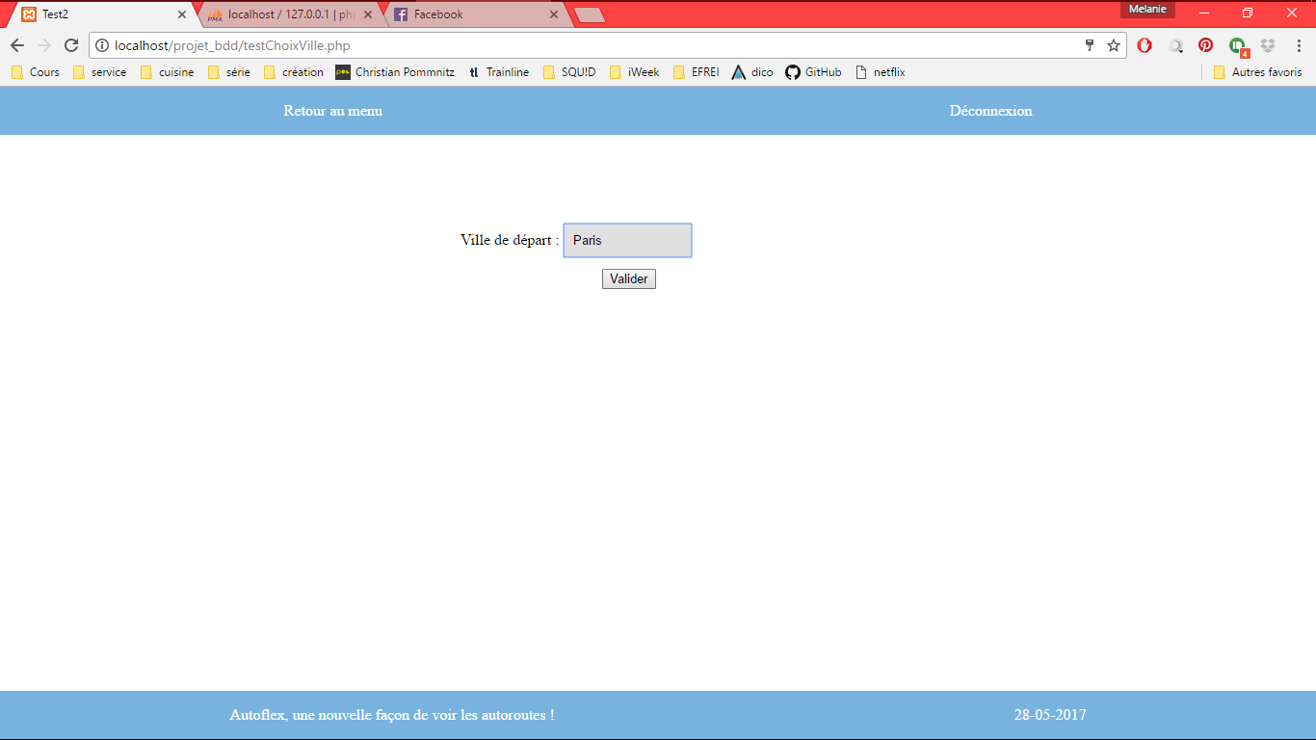

### Choix de la ville d’arrivée

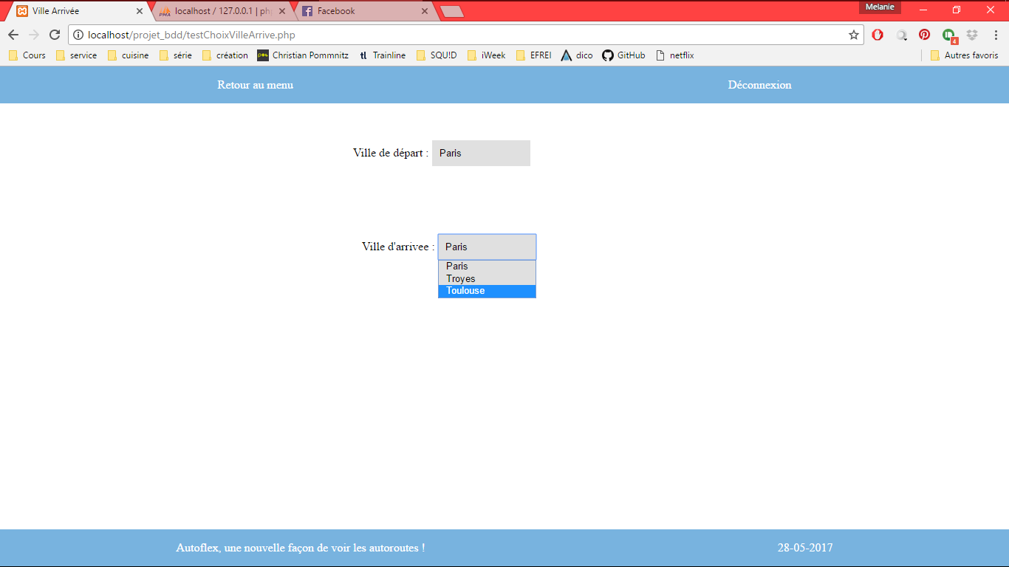

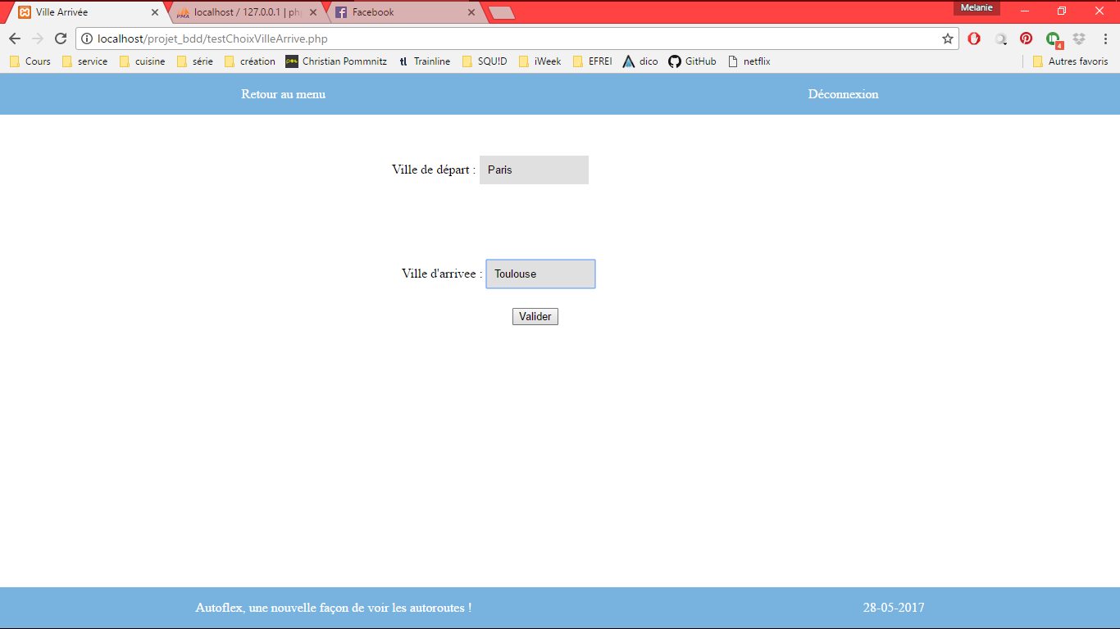

### Résultat du calcul

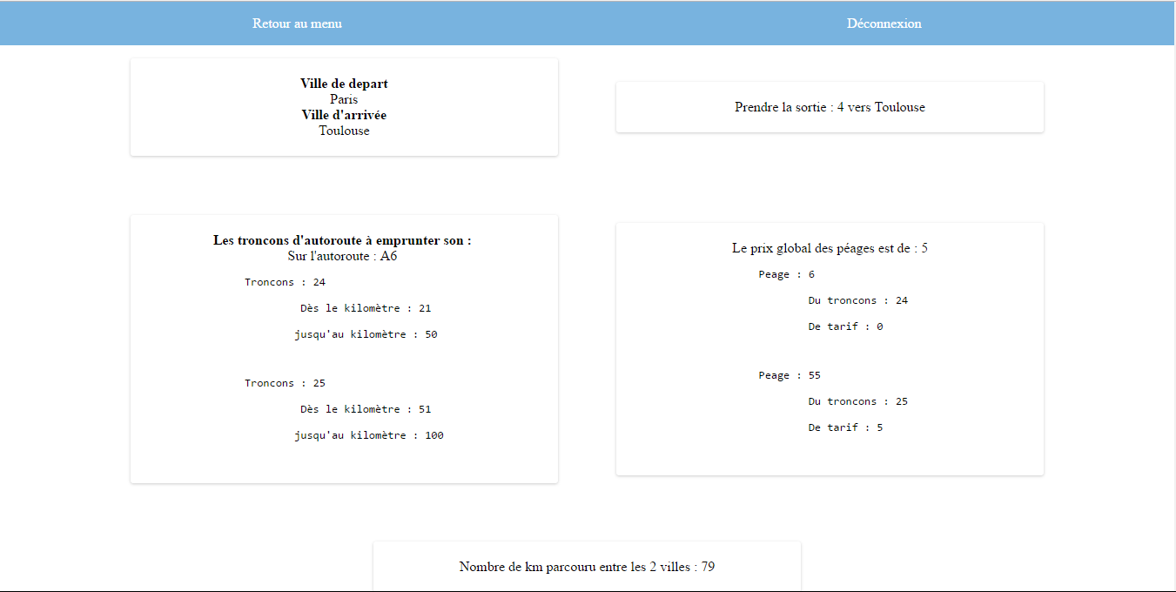

### Cas de la ville de départ et d’arrivée identique

